**UNIVERSIDAD NACIONAL ABIERTA Y A DISTANCIA**

**Unidad 2: Fase 4: Manejo de BASE DE DATOS**

**programación de sitios web**

**Juan Camilo Cruz Franco**

**Cod : 1019050756**

**Presentado a:**

**FRANCISCO JAVIER HILARIÓN NOVOA**

**CEAD José Acevedo y Gómez**

**Mayo de 2017**

**Bogotá D.C**

**INTRODUCCION**

en el siguiente informe observaremos el uso de diferentes funcionalidades de programación en PHP.

Funcionalidades como envió de variables y su respectivo almacenaje en una base de datos mysql.

También podmos ver como se crearon las tablas para nuestro sistema de almacenaje de hojas de vida para los docentes.

**PROYECTO MANEJO DE HOJAS DE VIDA**

**DE DOCENTES EN UN COLEGIO**

1. **Modelo de base de datos y la creación de sus tablas.**

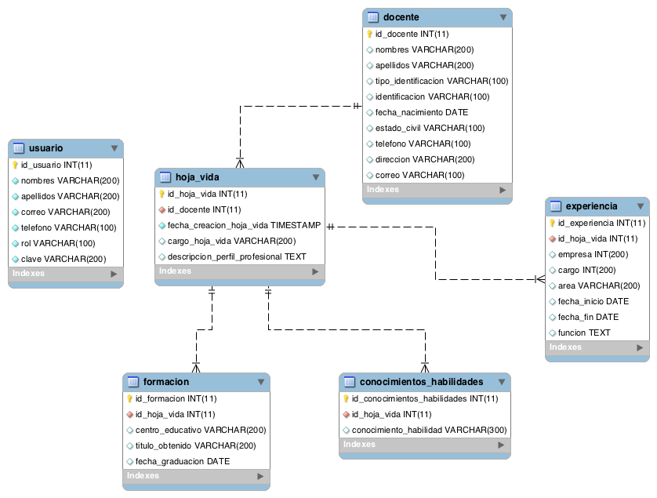

1. **Implementación de CRUD.**

Se logro implementar el CRUD en los respectivos módulos ademas de que todo se realizo con el modelo vista controlador y la data se enviá por ajax.

A continuación mostramos capturas de pantalla de como se logro realizar el CRUD.

**Ingresamos al modulo de docentes**

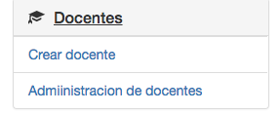

Luego de esto vamos a la opcion de crear docente el formulario que nos permite crear un docente, este es el formulario para crear docente.

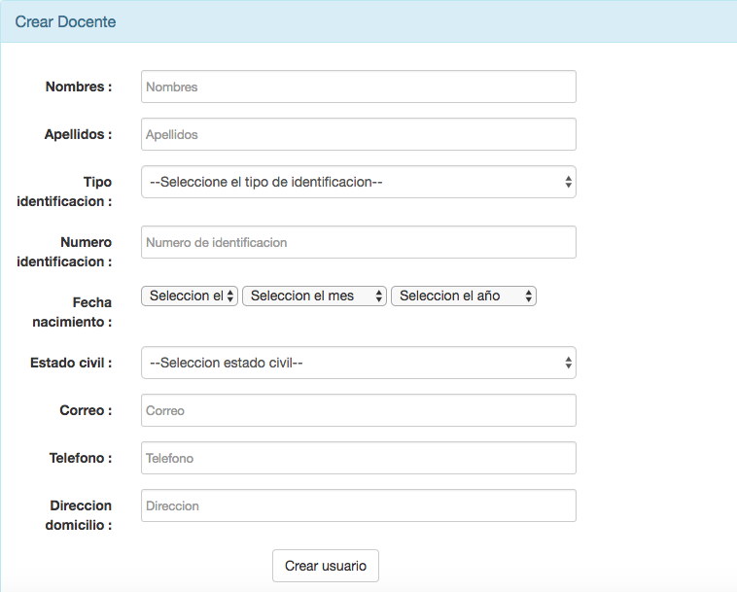

Luego de esto gracias a los siguientes código logramos almacenar el docente.

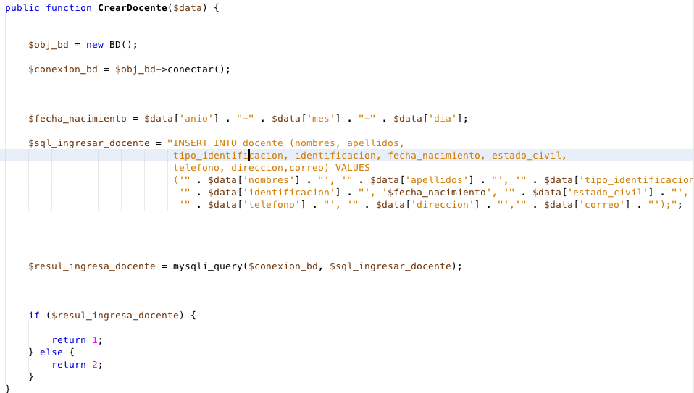

Esto nos permite almacenar el docente, ya que estoy usando php 7 uso el código mysqli para realizar inserción modificación y demás opciones para acceder a la base de datos de mysql.

Luego de esto realizamos una prueba y el resultado sera lo siguiente.

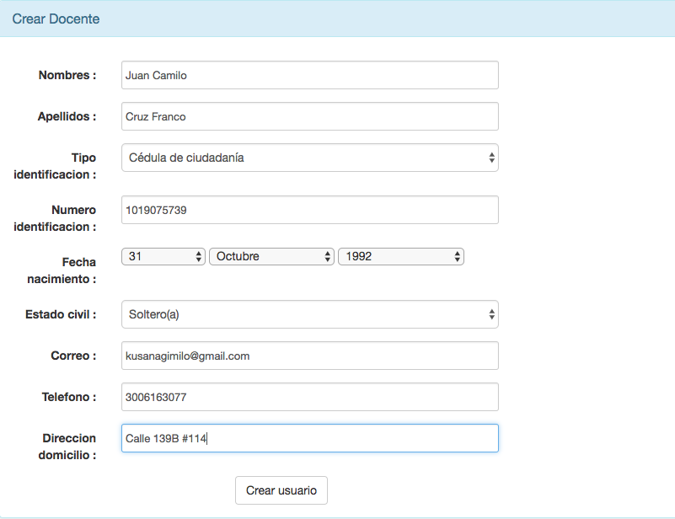

Luego de esto oprimimos almacenar y y rectificamos que se almacene en la base de datos de nuestro proyecto.

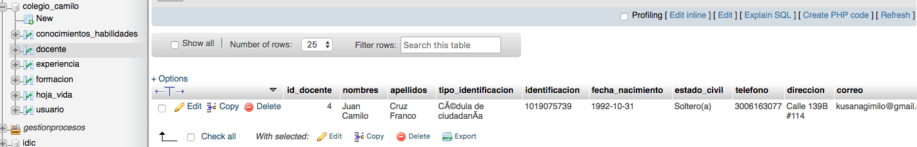

Luego de esto vamos a ver nuestros datos de docentes con la opción administrar docentes, esta opción nos permite ver los datos de nuestra base de datos.

el código usado para esto fue una búsqueda y retorno en un json.

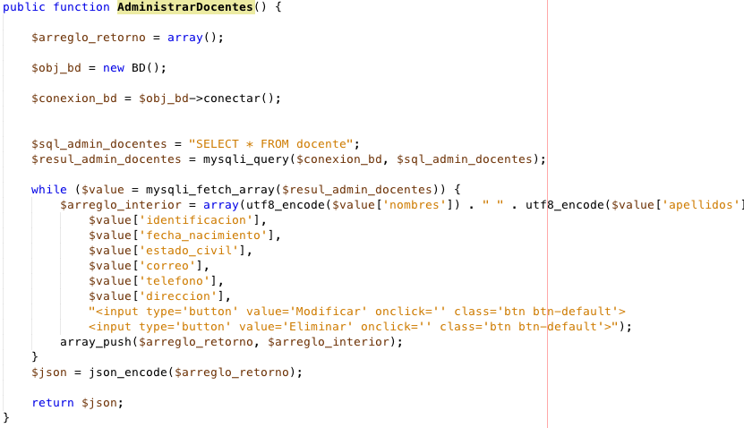

El resultado es lo siguiente.

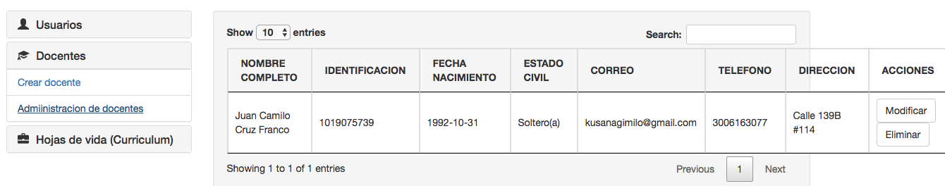

**CONCLUSIONES**

* Se logro crear la base de datos de el proyecto elegido.
* Se logro implementar diferentes funcionalidades nuevas en el proyecto.
* Se logro realizar el CRUD a los datos necesarios en la aplicación.

**BIBLIOGRAFIA**

* PHP MANUAL : <http://php.net/>
* jQuery framework pagina principal : <https://jquery.com/>
* W3school.com : <https://www.w3schools.com/>
* Bootstrap versión 3 :<http://getbootstrap.com/>
* Mysql pagina oficial : <https://www.mysql.com/>